Projectplan | CRUD+

Naam: Soufiane Tarifit

Klas: 2D

Datum: 06/04/2022

Gemaakt door: Soufiane Tarifit

Inhoud

Inleiding 3

Taakverdeling/Planning 3

Functioneel Ontwerp 3

Flowchart 3

Use Case Diagram 3

Wireframes 3

Technisch Ontwerp 3

Ontwikkeltalen 3

Benodigdheden 3

# Inleiding

DE OPDRACHT: een kunstenaar wil graag een webapplicatie waarop hij zijn kunst kan laten zien.

Hij maakt zelf foto’s van elk kunstwerk en wil al die foto’s kunnen uploaden; daarna worden alle foto’s, inclusief informatie, netjes getoond op een webapplicatie. Natuurlijk kan de kunstenaar informatie over de werken aanpassen of kunstwerken verwijderen. Bezoekers kunnen, zonder in te loggen, de kunstwerken bekijken. Er bestaat ook een mogelijkheid voor bezoekers om kunstwerken te beoordelen (‘raten’). Daarvoor moet de bezoeker zich wel eerst aanmelden. De gemiddelde rating wordt bij elk kunstwerk getoond. Er is een faq-pagina waarop bezoekers een vraag kunnen stellen aan de kunstenaar. DE kunstenaar beantwoord deze vraag. Alle vragen en antwoorden worden op deze faq-pagina getoond; de nieuwste vraag staat bovenaan.

# Taakverdeling/Planning

# 

# Functioneel Ontwerp

## Flowchart

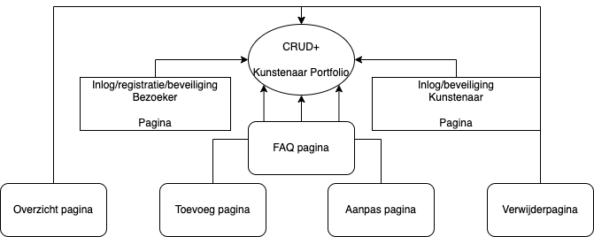

## Use Case Diagram

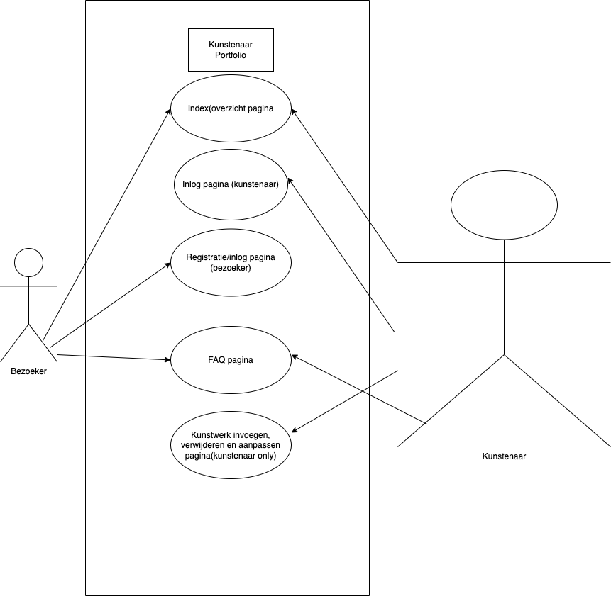

## Wireframes

1 Wireframe per pagina tenzij alle pagina’s er hetzelfde uit komen te zien. Vermeld dat dan wel duidelijk!

**Index pagina**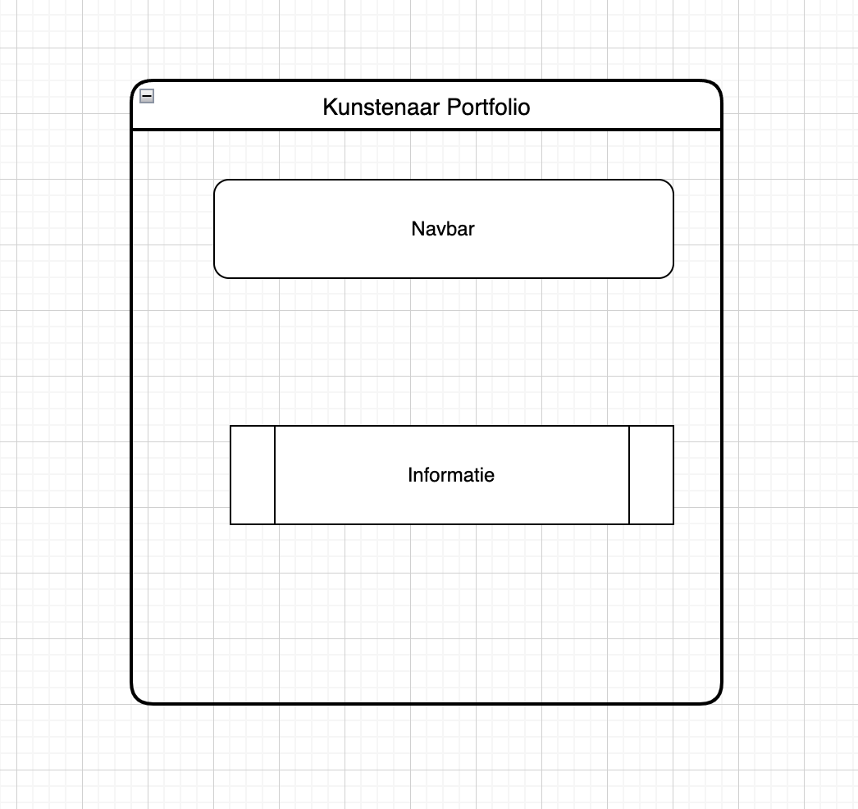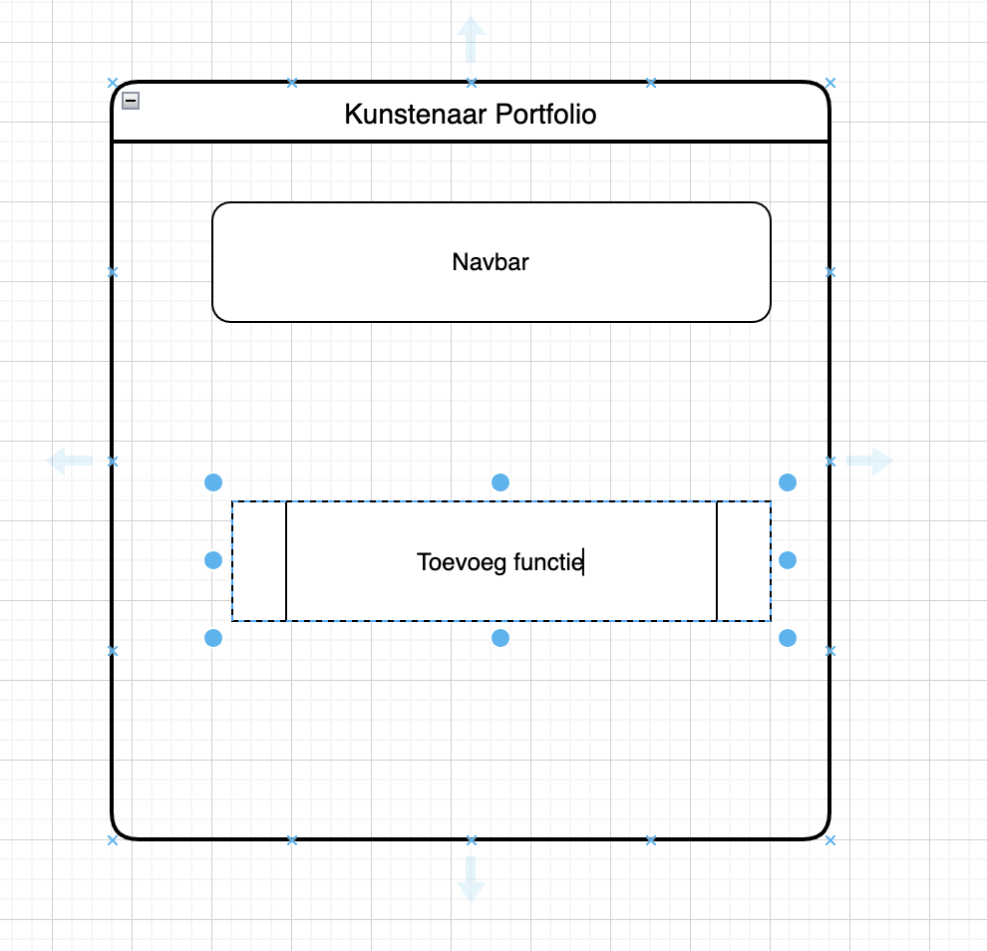

**Kunst toevoeg pagina**

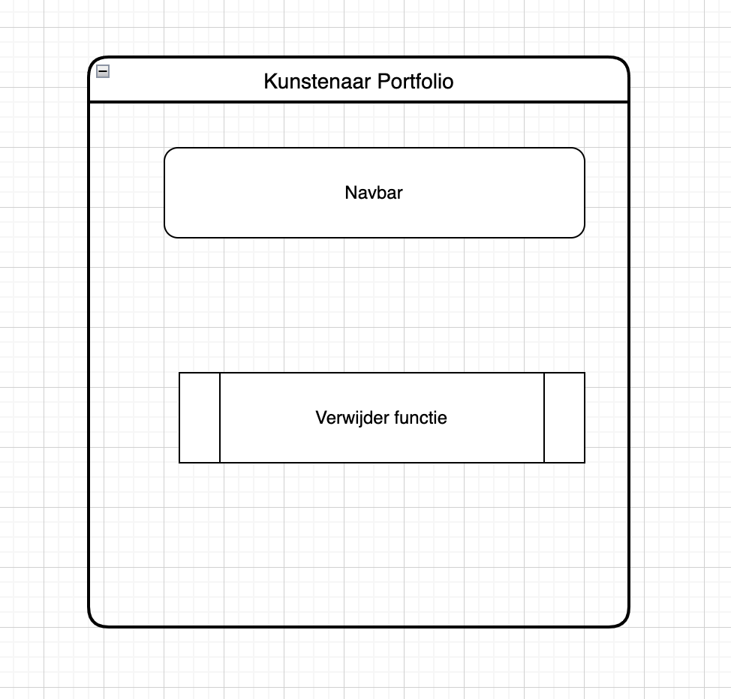 **Kunst verwijder pagina**

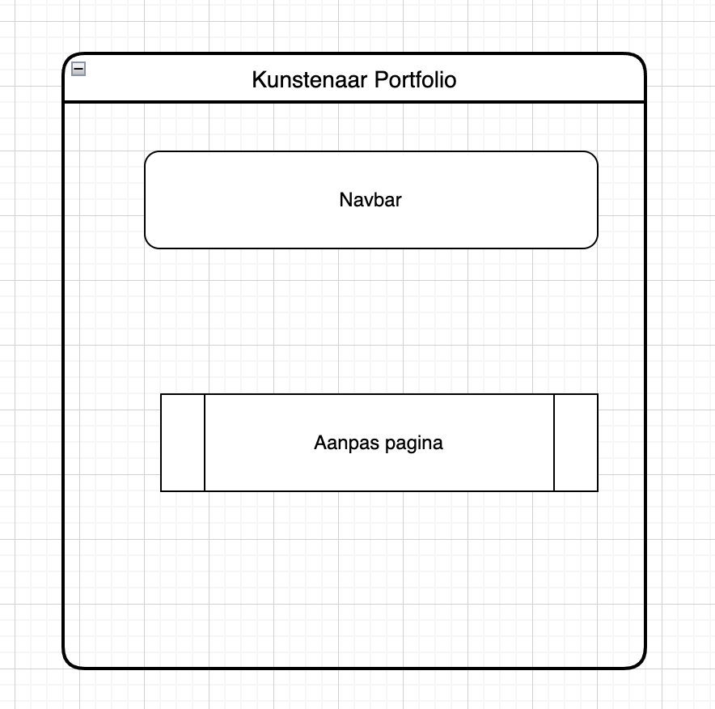 **Kunst aanpas pagina**

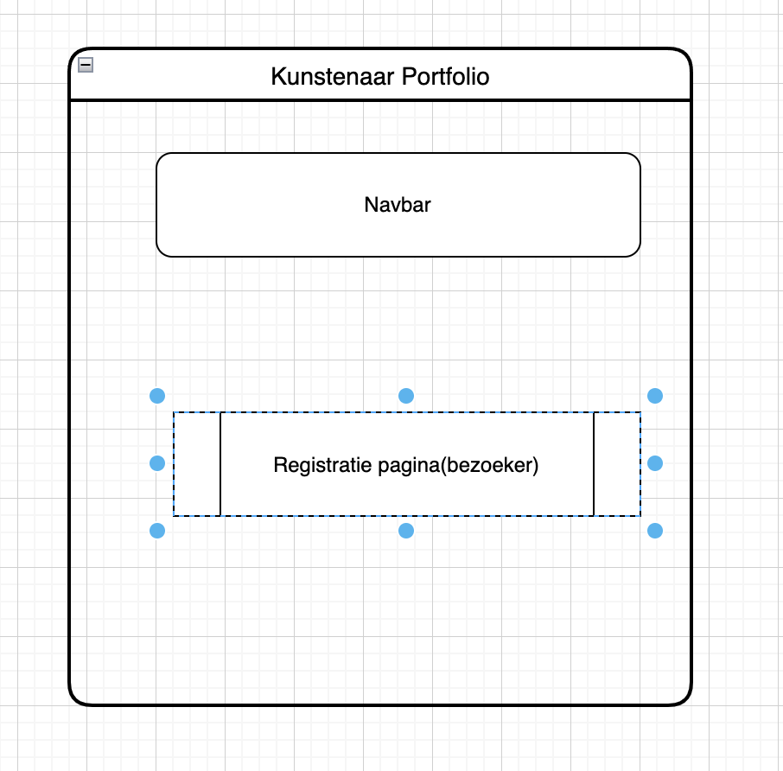 **Registratie pagina voor bezoekers**

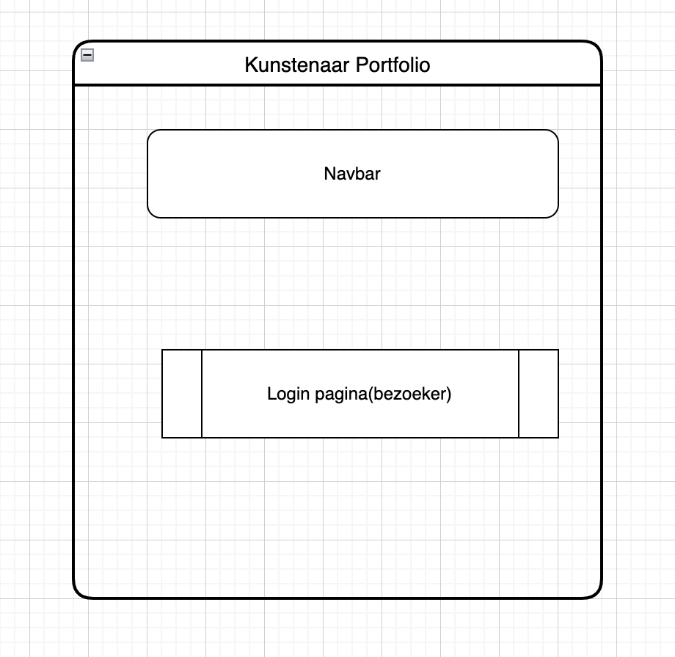 **Login pagina voor bezoekers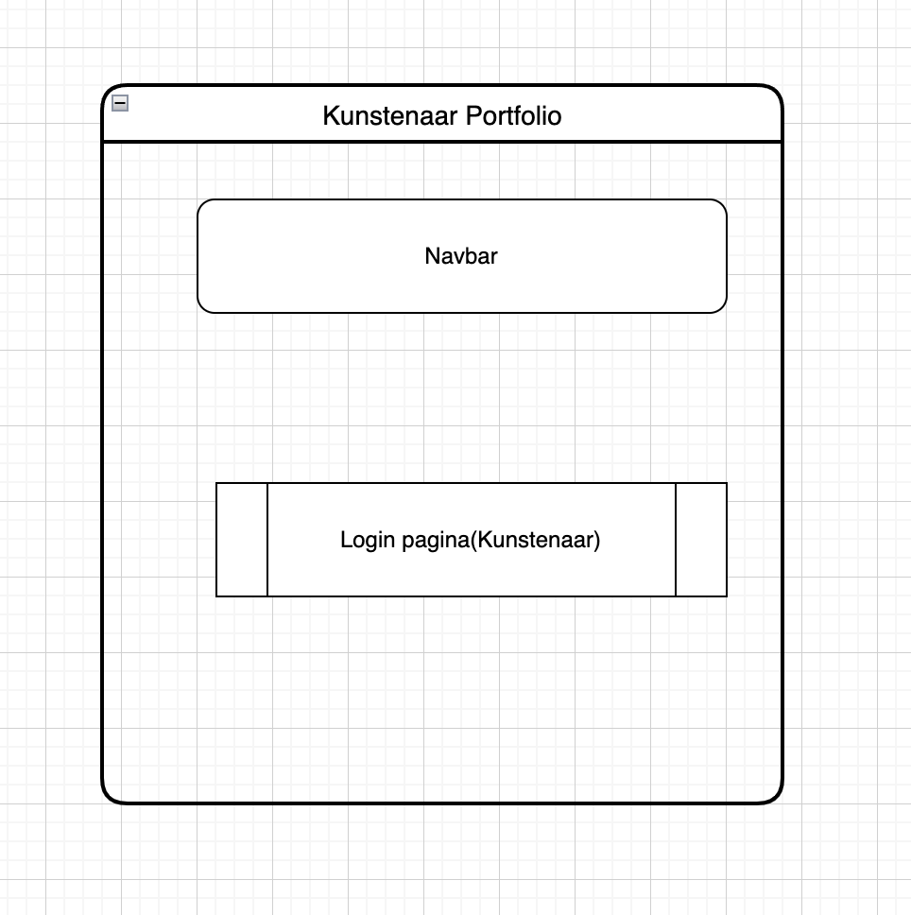 Login pagina voor de kunstenaar 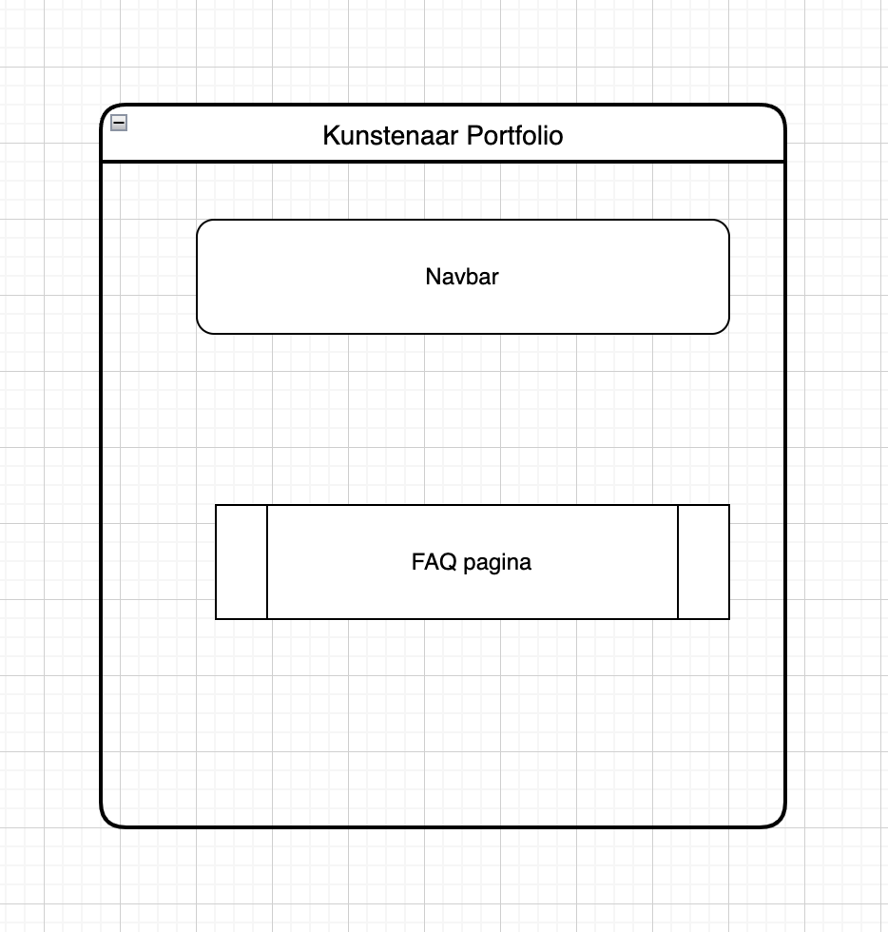 Een vraag en antwoord pagina voor bezoekers**

# Technisch Ontwerp

## Ontwikkeltalen

Welke talen worden gebruikt en waarvoor worden de talen gebruikt.

HTML5

CSS3

PHP

## Benodigdheden